Genç Hayat Tanıtım Bülteni
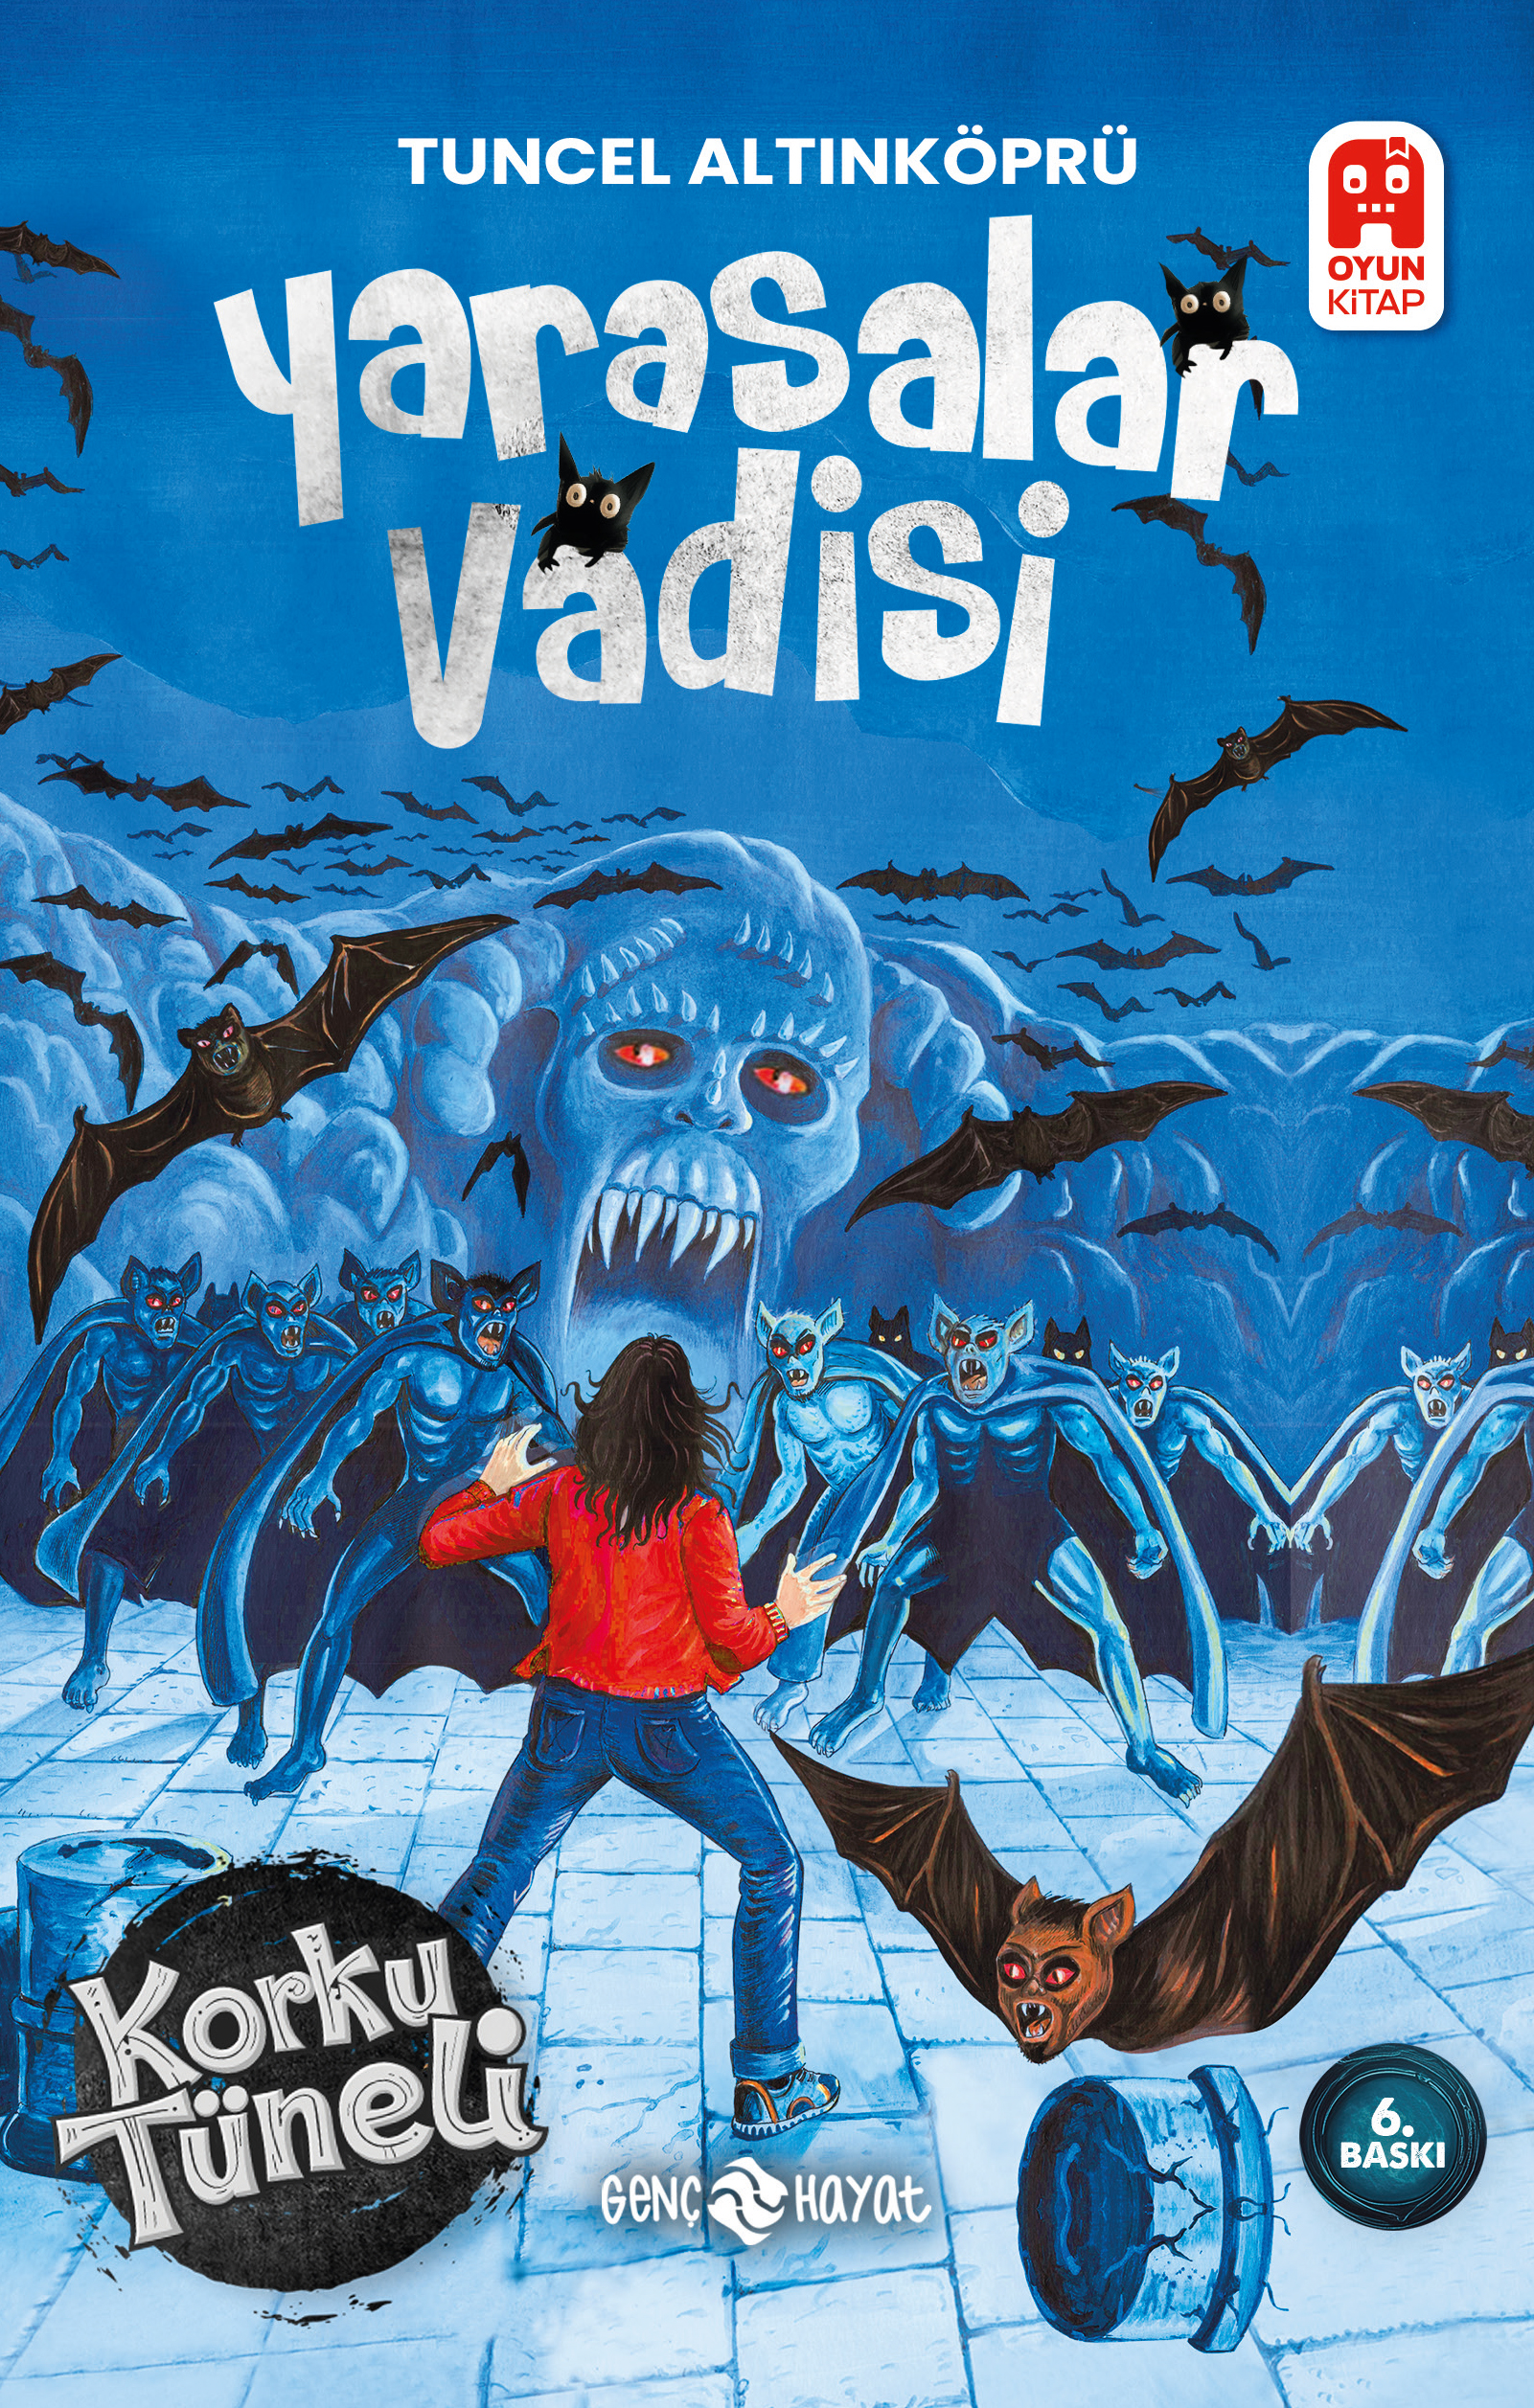 | Eser Adı: KORKU TÜNELİ 1 / YARASALAR VADİSİ  Yazar Adı: Tuncel Altınköprü  Alt Başlık: Oyun Kitap  Tür Serisi: Macera/Gençlik  Cilt Bilgisi:  Kitap Dili: Türkçe  Eser Tipi: Orjinal  İç Sayfa: HOLMEN SB 65  Kapak: BRISTOL 230  Yan Kapak: YOK  Selefon Türü: MAT SELEFON  Basım Tarihi: 2024  Sayfa Sayısı: 144  Kitap Boyutları: 13,5 X 21 mm  ISBN No: 9786059562553  Etiket Fiyatı: 190,00 TL  Kapak Grafikeri: MUHAMMED HALİT ÇUKURYURT
Kitap Tanıtım Yazısı : (Arka Kapak)

BU KİTABIN KAHRAMANI SİZSİNİZ!Yarasaların egemen olduğu bu vadide bir başınasınız.Bakalım Altın Tapınak’a ulaşmayı başaracak mısınız?Ardı ardına yaşadığınız felaketler sizi en büyük korkunuzla yüzleşmek zorunda bırakır. Yarasalarla... Yaşamınıza yeniden düzen verebilmek, amaçlarınıza ulaşabilmek için Yarasalar Vadisi’ni aşmak zorundasınız. Bu vadiyi aşmalı, Altın Tapınak’a ulaşmalısınız.Ancak bu yolda sizi bekleyen sayısız tehlike var... Kanlı Kayalar Geçidi, Korku Dağları, Kâbus Ormanı, Kara Şato, Yarasa Kalesi, Cadılar Evi, Kara Bataklık bunlardan yalnızca birkaçı...Bütün bu tehlikeleri aşıp Altın Tapınak’a ulaşabilir; yaşamınızı başarılı, zengin ve ünlü biri olarak sürdürebilirsiniz. Ya da yaşamınızdan olabilirsiniz. Bu kitapta tam 16 farklı son var... Ancak bunlardan sadece biri iyi... Hangi sona ulaşacağınızı, romanı okurken vereceğiniz kararlar belirleyecek.
Kitabın detay sayfasına buradan ulaşabilirsiniz :
https://www.hayatyayinlari.com/kitaplar/tuncel-altinkopru-korku-tuneli-1-yarasalar-vadisi-1132.html
Genç Hayat



